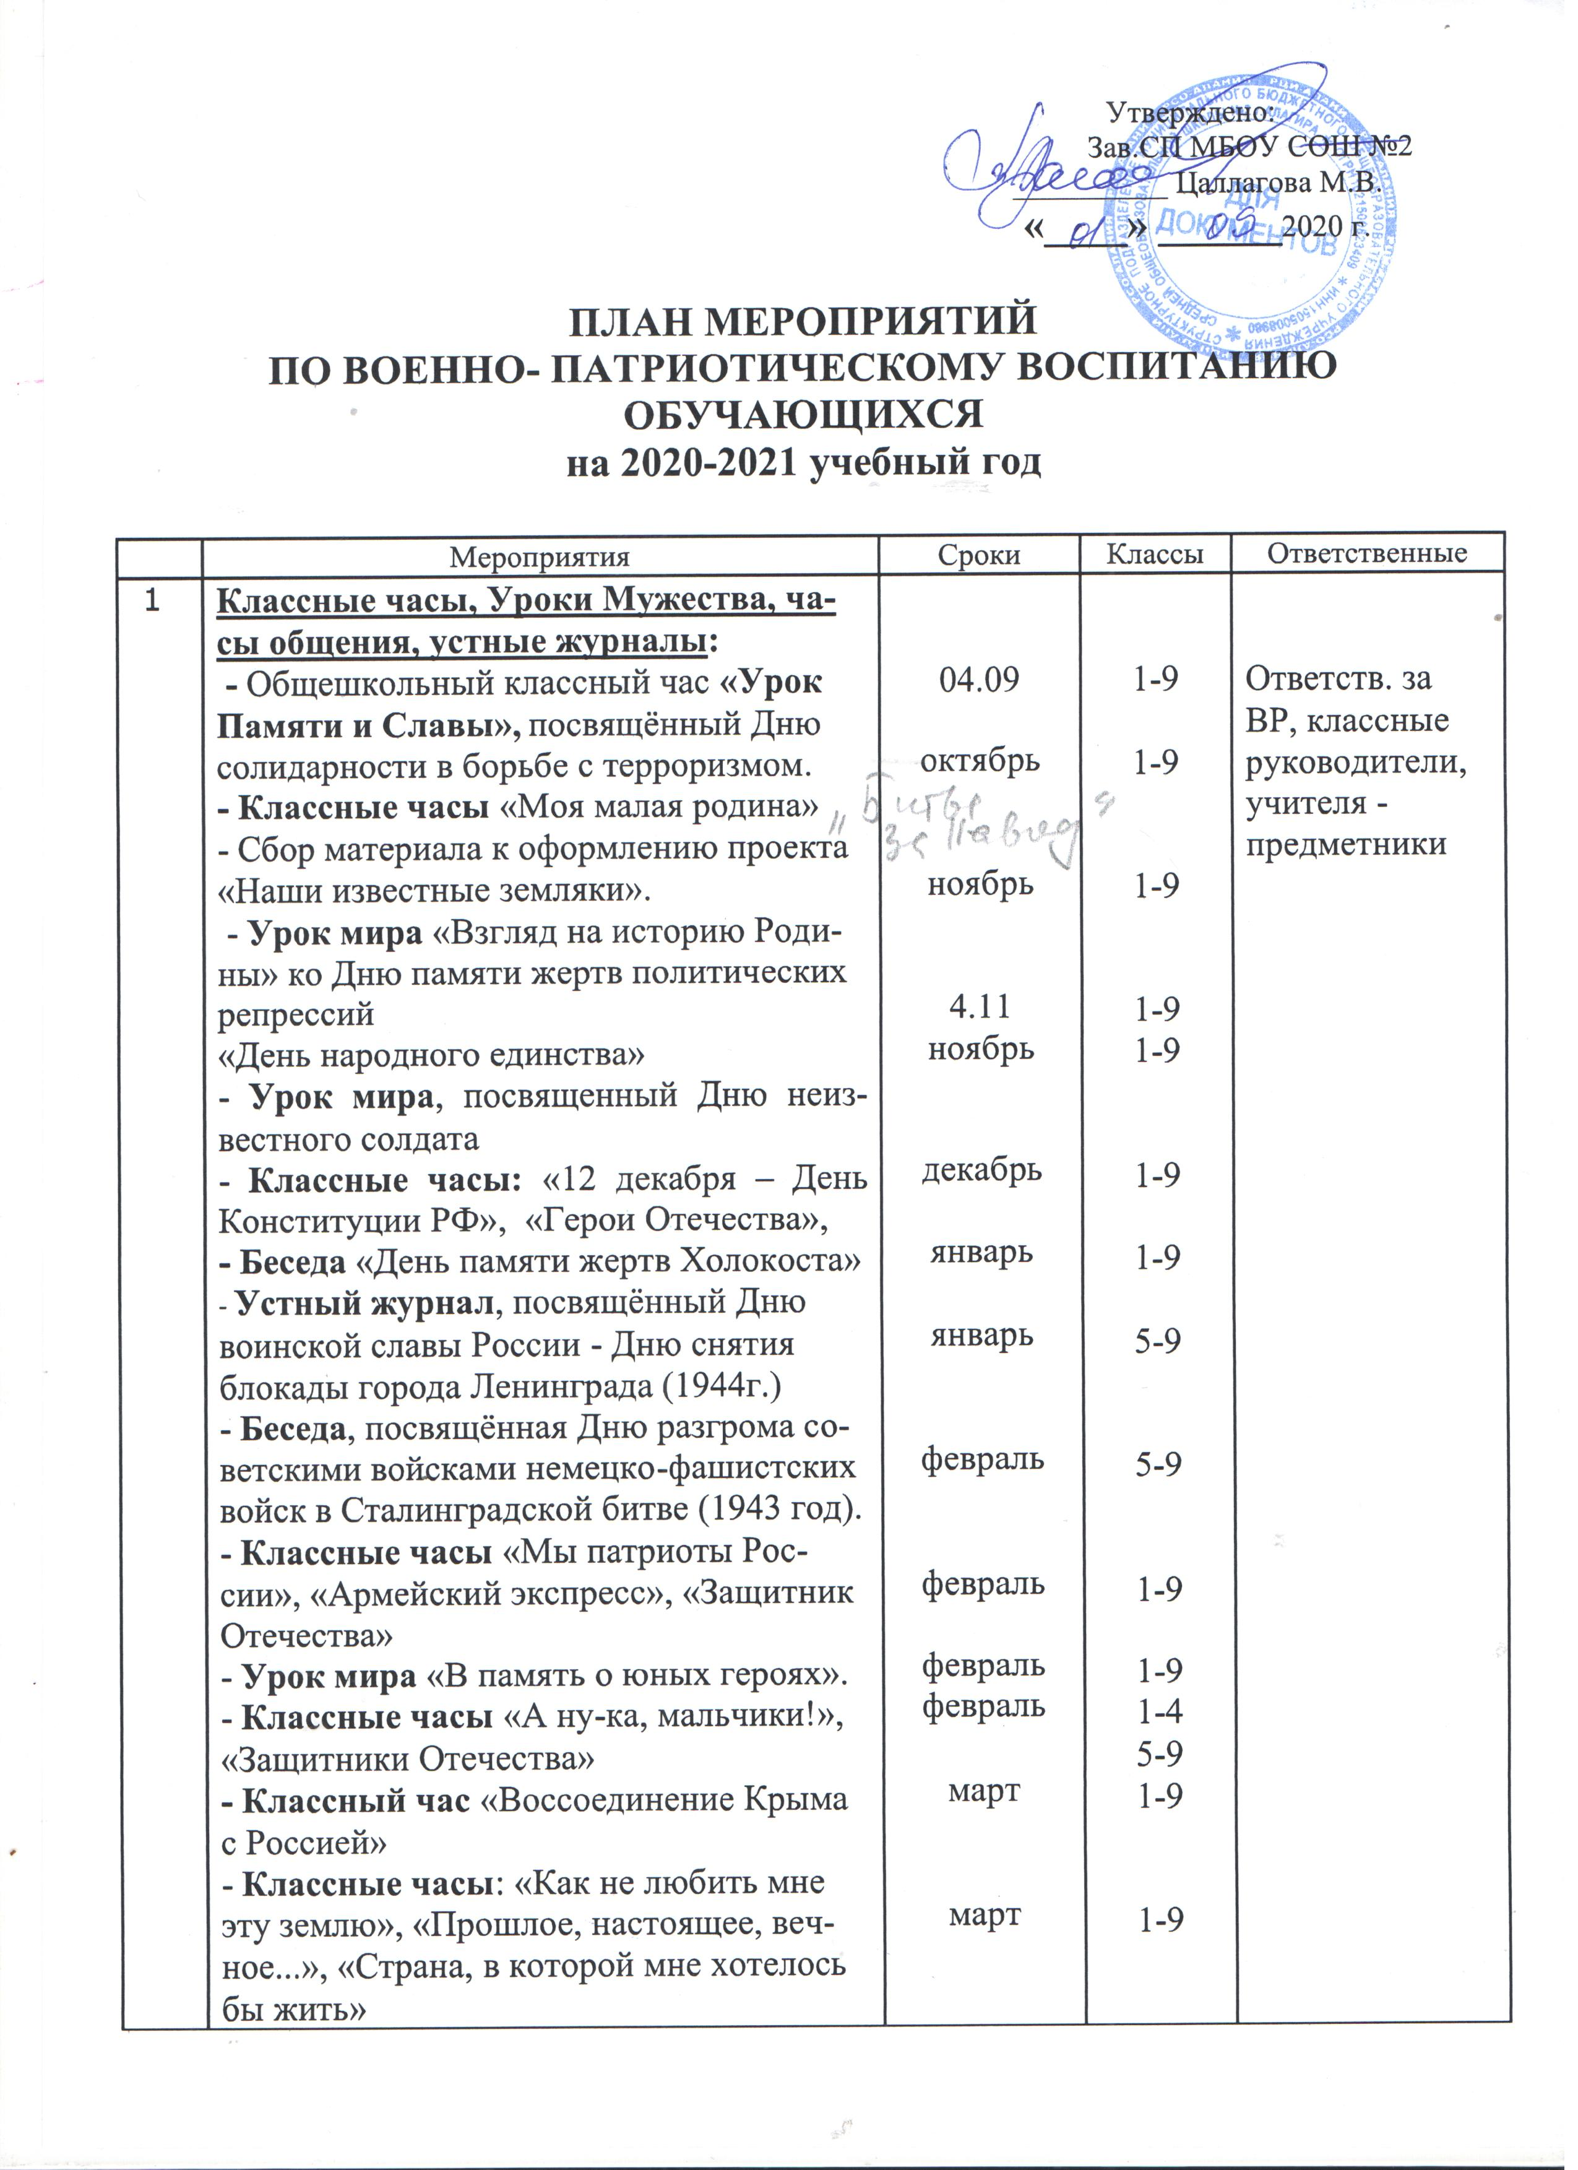

 | Мероприятия | Сроки | Классы | Ответственные
1 | - Устный журнал «Вы знаете, каким он парнем был», посвященный Дню космонавтики  - Классный час «Гагаринский урок»  - Урок мира «День памяти погибших в радиационных авариях и катастрофах»  - Часы общения: «День Победы – праздник всей страны», «Память, которой не будет конца»  - Устный журнал «День славянской письменности»  - День России | апрель  апрель  апрель  май  25 мая  июнь | 5-9  1-9  1-9  1-4  5-9  1-9  1-9 | Ответств. за ВР, классные руководители,  учителя - предметники
2 | Операции «Забота», «Обелиск».  Линейка памяти, посвящённая Дню солидарности в борьбе с терроризмом,  Вахта Памяти | Сентябрь | 1-9 | Ответственный за ВР
4 | Коллективный просмотр и обсуждение фильмов о Великой Отечественной войне (1941 – 1945) | в течение года | 1 - 9 | кл. руководители
5 | Изучение государственной символики. Герб, гимн, флаг страны. | в течение года | 1 - 9 | кл. руководит., учитель истории
6 | Посещение краеведческого музея. | в течение года | 1-4 | кл. руководители
7 | Празднование Дня народного единства. | ноябрь | 1 - 9 | кл. рук-ли, ответственный за ВР
8 | Месячник оборонно-массовой работы | январь | 5-9 классы | Ответственный за ВР, учитель ОБЖ
9 | Изучение истории нашего города. | в течение года | 1 - 9 | кл. руководители
10 | Конкурс патриотической песни «Пою моё Отечество» | февраль | 1- 9 | учитель музыки
11 | Участие в творческих конкурсах (районных) по гражданско-патриотической тематике | в течение года | 1 - 9 | отв. за ВР, учителя истории, ОБЖ
13 | Конкурс среди мальчиков «А, ну – ка, мальчики!» | февраль | 1-4 | учитель физкультуры
15 | Классный час, посвященный Дню космонавтики | апрель | 1 - 9 | кл. руководит.
16 | День Победы.  Линейка Памяти.  Вахта Памяти. | Май | 1 - 9 | Ответственный за ВР, кл. рук.

Зам.зав. по ВР : __________________ Дзгоева Л.В

